Středisko volného času KORUNKA,
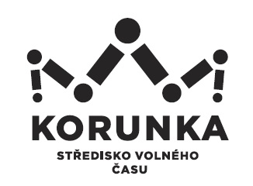
Ostrava – Mariánské Hory, příspěvková organizace
Korunní 49, 709 12 Ostrava Mariánské Hory

Střední škola – Centrum odborné přípravy technické
Vlčnovská 688
688 01 Uherský Brod

IČ 155 27 816

V Ostravě dne: 24. 2. 2022
Objednávka č.: 12/2022
Číslo jednací: SVCKO/ /2022/SEPK

Objednáváme u Vás dle předběžné domluvy ubytování včetně celodenní stravy pro 20 dětí a mládeže + 3 dospělé osoby
- účastníky výtvarného plenéru v termínu 1. – 9. 7. 2022 (tj. 8 nocí, začátek pobytu 1. 7. obědem, konec 9. 7. snídaní). Přesný počet účastníků bude upřesněn nejpozději v červnu 2022.
Cena ubytování: 250,- Kč/osoba/den vč. DPH
Cena stravování: 205,- Kč/osoba/den vč. DPH

Kontaktní osoba: Mgr. Skálová

Žádáme Vás tímto o zaslání potvrzení naší objednávky
na e-mailovou adresu: katerina.koldova@svc-korunka.cz

Bankovní spojení: Podpis a razítko:

DIČ: CZ75080508 (neplátce DPH) Mgr. Jana Secová – příkazce operace IČ: 75080508

PŘI FAKTURACI UVÁDĚJTE VŽDY ČÍSLO OBJEDNÁVKY.
Fakturu vystavte a zašlete na adresu: Středisko volného času Korunka,
Ostrava-Mariánské Hory, příspěvková organizace,
Korunní 49, 709 12 Ostrava – Mariánské Hory



